## Exercice 1

1. ip a

Oui il est connecté, adresse locale : 192.168.1.103/24

1. Oui on peut ping
2. Oui on peut ping
3. Oui, adresse de l’univ 193.50.135.38

## Exercice 2

Fait

## Exercice 3

2) 

3)

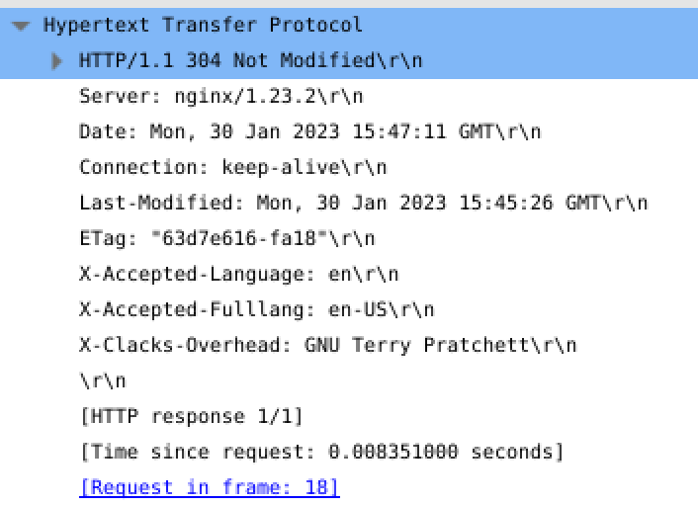

4)

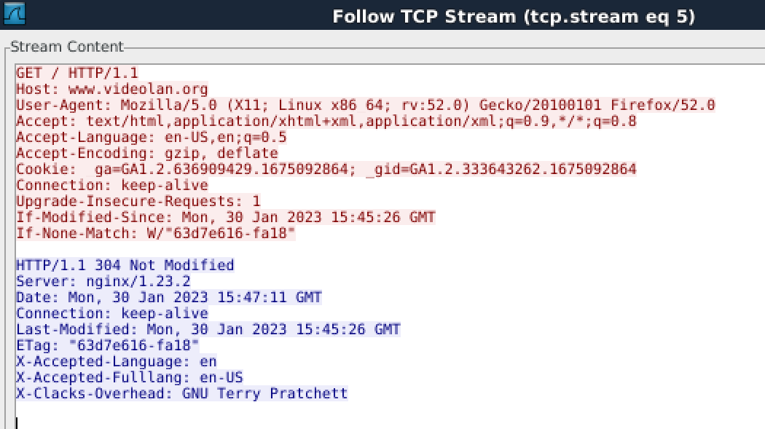

5)

HTTPS :

On ne voit rien car c’est en HTTPS

## Exercice 4